“Neft-qaz səhəsində fəaliyyəti olan və ya dövlət sektoruna aid edilən, habelə “Yaşıl dəhliz” buraxılış sistemindən istifadə edən vergi ödəyiciləri istisna olmaqla, digər vergi ödəyiciləri tərəfindən idxal ediləcək mallar barədə məlumat forması” elektron xidmətinin İstifadəçi təlimatı
“Neft-qaz səhəsində fəaliyyəti olan və ya dövlət sektoruna aid edilən, habelə “Yaşıl dəhliz” buraxılış sistemindən istifadə edən vergi ödəyiciləri istisna olmaqla, digər vergi ödəyiciləri tərəfindən idxal ediləcək mallar barədə məlumat forması” elektron xidmətindən istifadə edilməsi məqsədilə Dövlət Vergi Xidmətinin İnternet Vergi İdarəsinə (https://new.e-taxes.gov.az/etaxes/) giriş edib, aşağıda qeyd olunan identifikasiya və yoxlama vasitələrindən istifadə etməklə elektron kabinetə daxil olmaq lazımdır:
- Asan İmza;
- SİMA Token;
- SİMA imza.
Növbəti mərhələdə açılan yeni pəncərədə “Ərizələr” modulu seçilir.
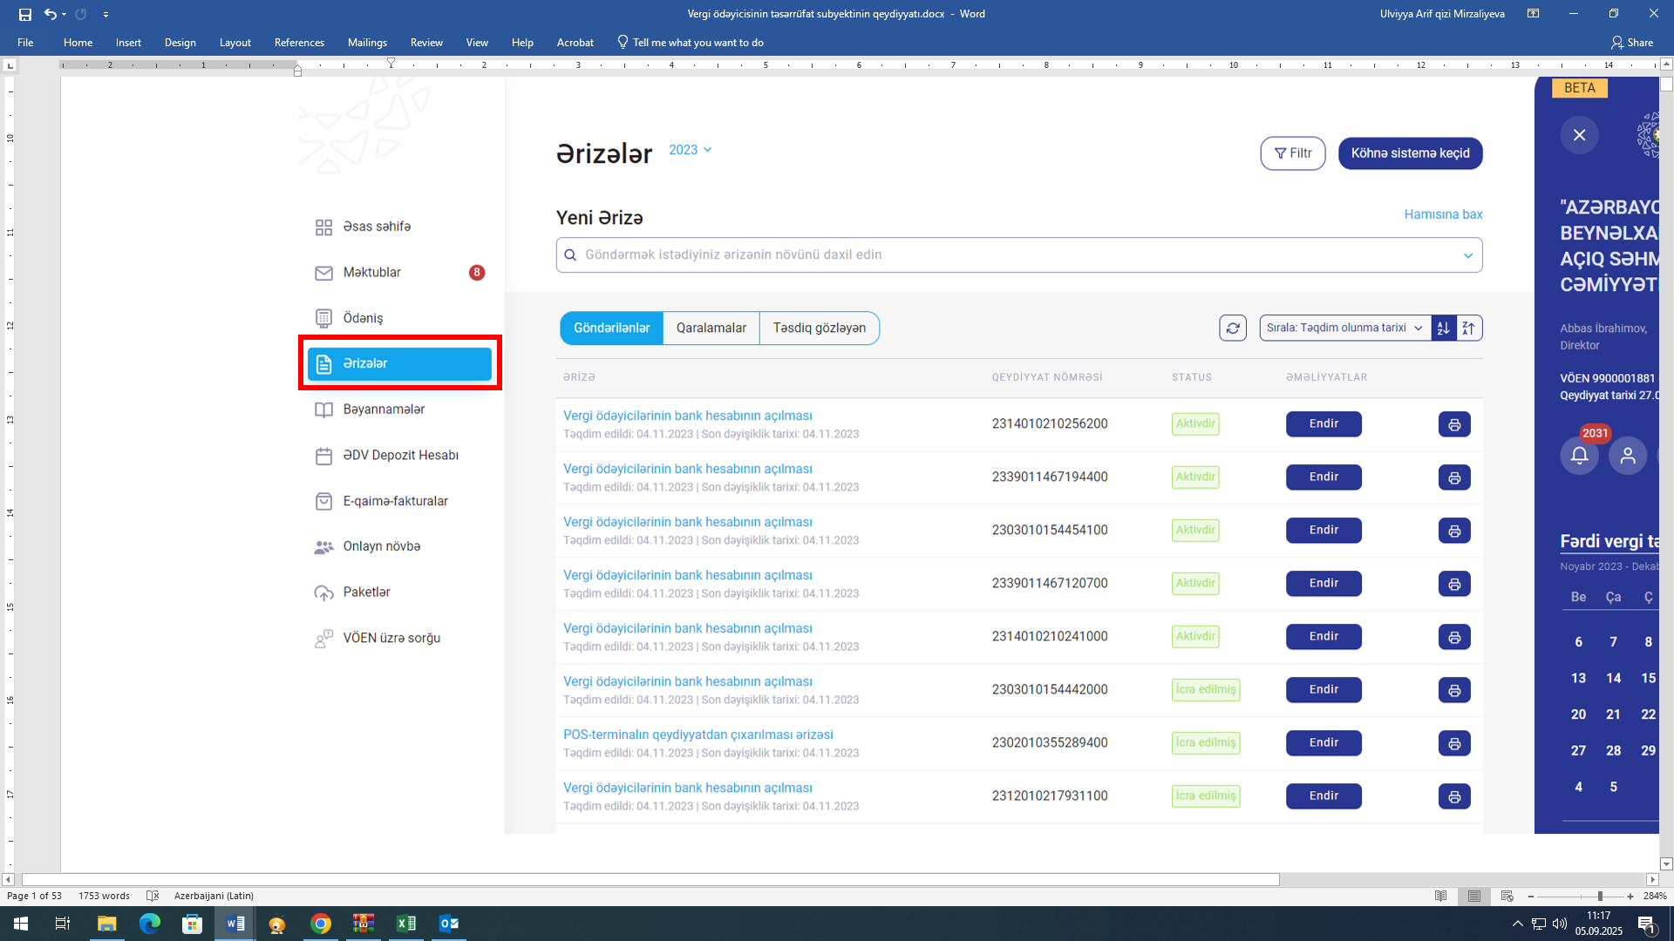

Daha sonra “Neft-qaz səhəsində fəaliyyəti olan və ya dövlət sektoruna aid edilən, habelə “Yaşıl dəhliz” buraxılış sistemindən istifadə edən vergi ödəyiciləri istisna olmaqla, digər vergi ödəyiciləri tərəfindən idxal ediləcək mallar barədə məlumat forması”nın təqdim olunması ilə bağlı “Yeni ərizə” xanasına müraciətə uyğun məlumat formasının adı yazılaraq axtarış nəticəsində ekranda adı əks olunan məlumat forması seçilir və yaxud “Hamısına bax” düyməsi vasitəsilə yeni açılan pəncərədən müvafiq məlumat forması seçilir.
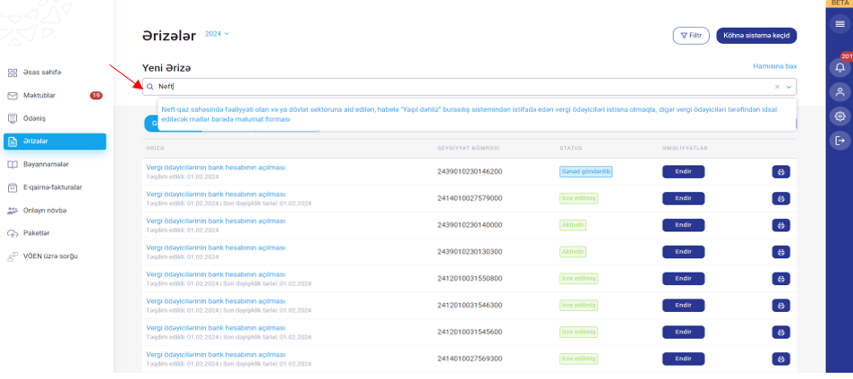

Əgər istifadəçi tərəfindən daha əvvəl bu məlumat forması doldurularaq qaralamada saxlanılmışdırsa, o zaman ekranda açılan pəncərədə əvvəl qaralaması yaradılmış məlumat formaları əks olunur və seçim imkanı verilir. İstifadəçi tərəfindən əvvəllər qaralaması yaradılmış məlumat forması üzrə davam etmək istənildikdə ekrandakı qaralaması olan məlumat forması seçilir və bu zaman aktivləşən “Davam et” düyməsi sıxılır və yeni pəncərədə əvvəl doldurulmuş məlumat forması açılır və düzəliş imkanı mümkün olur.
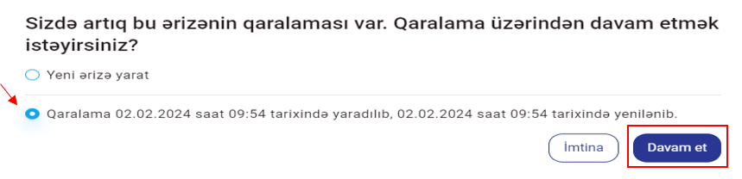

Müvafiq məlumat forması üzrə yeni məlumat forması yaratmaq istənildikdə isə “Yeni ərizə yarat” düyməsi seçilir və “Davam et” düyməsi sıxılır.
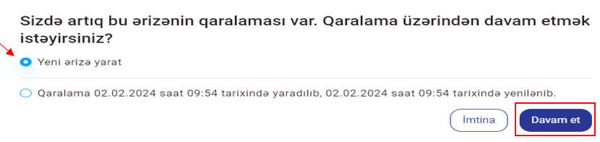
Açılmış məlumat formasında əks olunan “Siyahıya qayıt” düyməsi sıxıldıqda ekranda əks olunan pəncərədəki “İmtina” düyməsi sıxılmaqla məlumat formasının doldurulmasına qaldığı yerdən davam etmək, “Xeyr, silsin” düyməsi sıxılmaqla yaradılmış məlumat formasını silmək, “Bəli, yadda saxlanılsın” düyməsi sıxılmaqla yaradılmış məlumat formasının yadda saxlanılması mümkün olur.
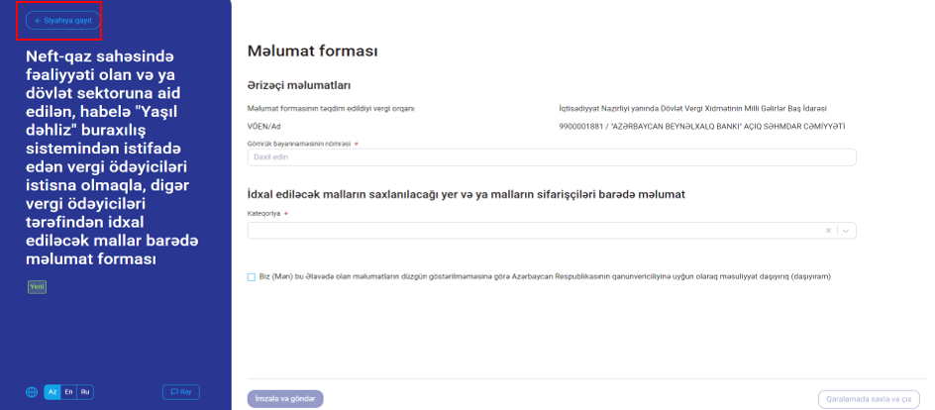

“Xeyr, silinsin” düyməsi sıxıldıqda açılan “Xidmətin yekunlaşdırılması” pəncərəsindəki müvafiq məlumatlar doldurulduqdan sonra aktivləşən “Göndər” düyməsi sıxılır.
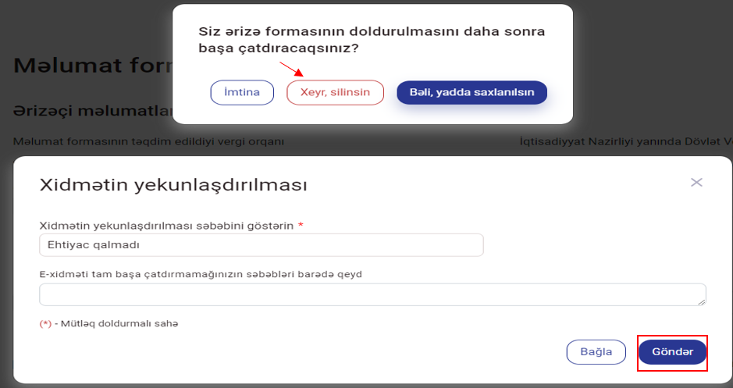

Açılmış məlumat formasında “Vergi orqanı” və “Vergi ödəyicisi” barədə məlumatlar avtomatik olaraq doldurulur.

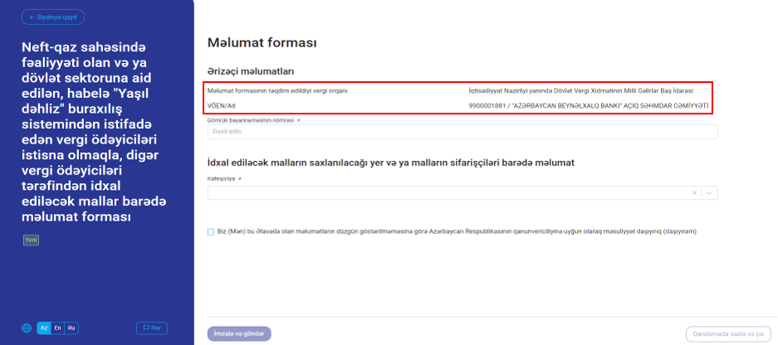
Növbəti addımda “Gömrük bəyannaməsinin nömrəsi” daxil edilir.
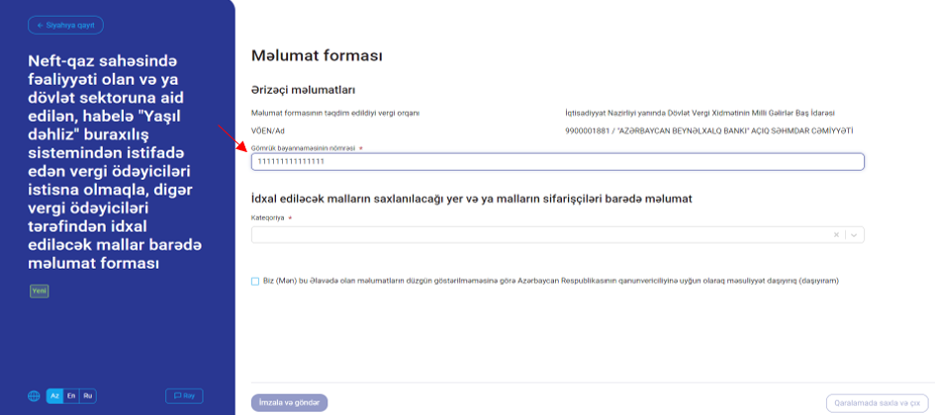
“İdxal ediləcək malların saxlanılacağı yer və ya malların sifarişçiləri barədə məlumat” bölməsində üç kateqoriyadan bir və ya bir neçəsi üzrə müvafiq məlumatlar əlavə edilir.
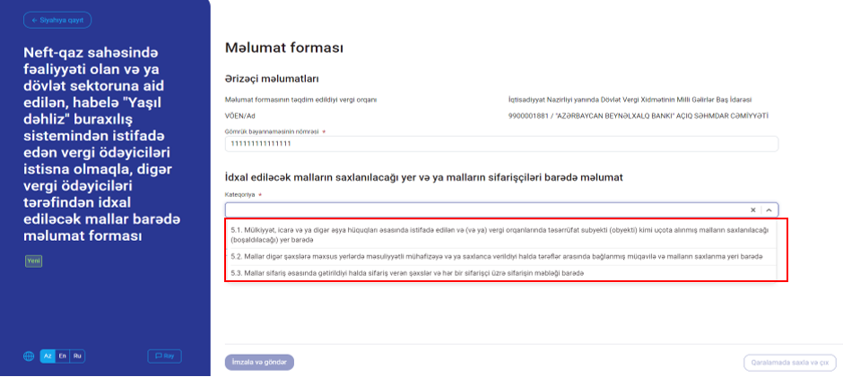
5.1-ci kateqoriya üzrə seçim edildikdə “Obyektin kodu və adı” qeyd edilir və bu məlumat əsasında avtomatik olaraq obyektin ünvanı ekranda əks olunur və “Yadda saxla” düyməsi sıxılır.
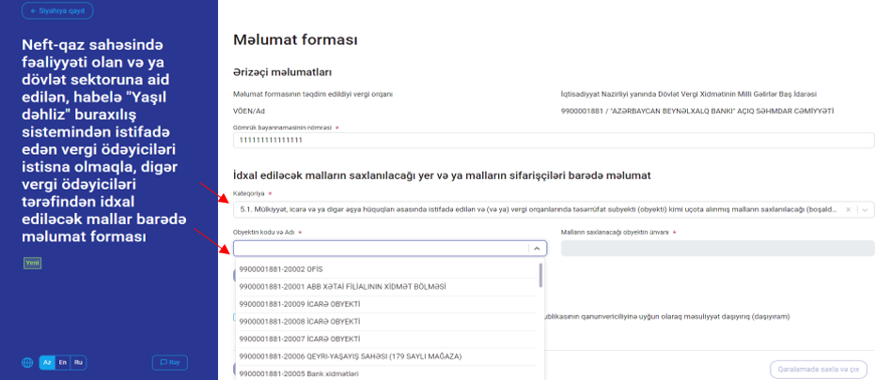
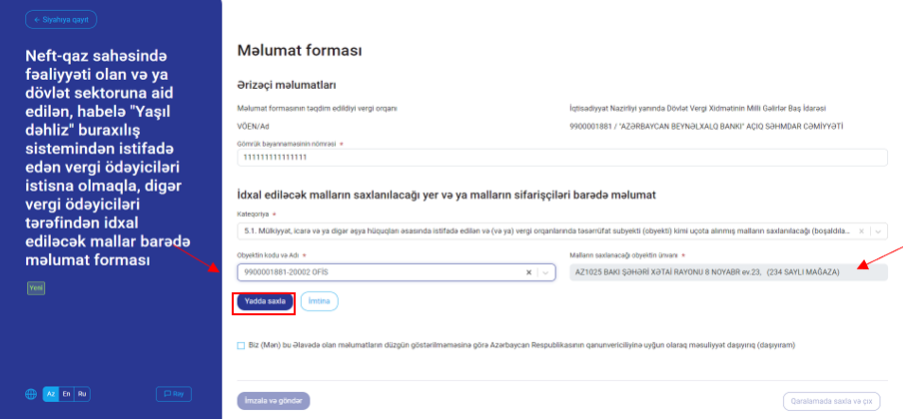
5.2-ci kateqoriya üzrə seçim edildikdə ekranda əks olunan xanalara müvafiq məlumatlar daxil edilərək “Yadda saxla” düyməsi sıxılır. Daxil edilmiş məlumatlar əsasında avtomatik olaraq ünvan məlumatları formalaşır.
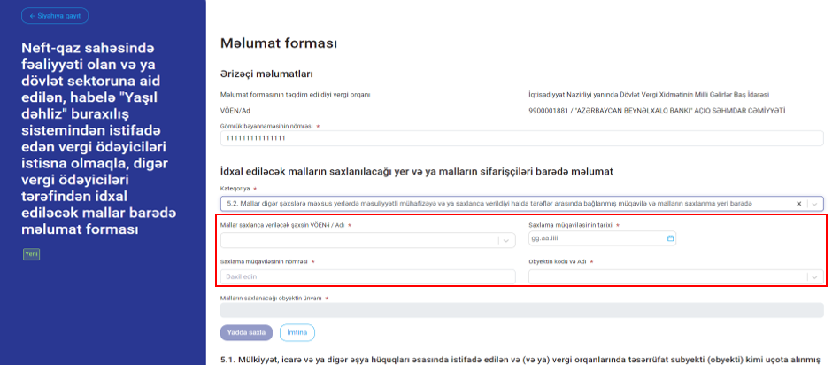
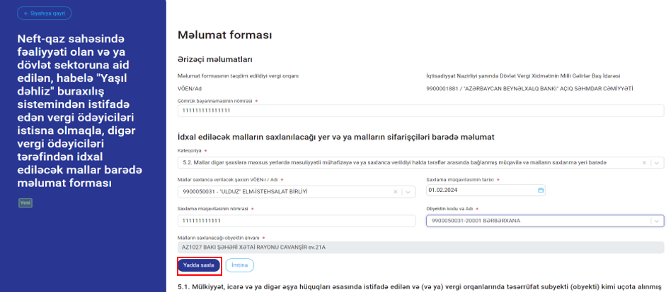
5.3-cü kateqoriya üzrə seçim edildikdə, sifariş edən vergi ödəyicisi olduqda VÖEN və ya adı daxil edilir və daxil edilən məlumata uyğun əks olunan vergi ödəyicisi üzrə seçim edilir.
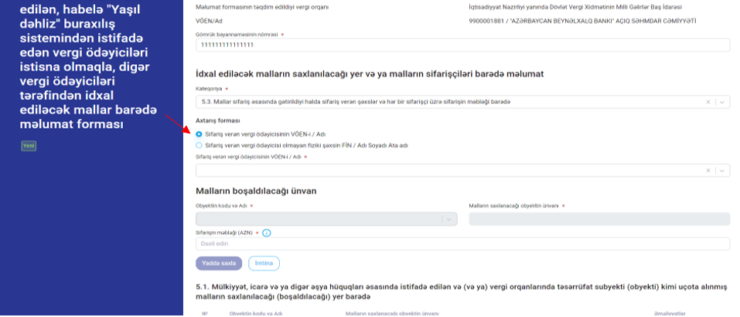
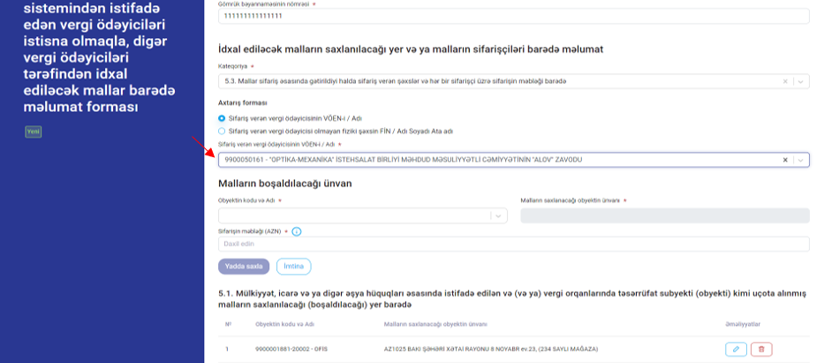
Daha sonra malların boşaldılacağı ünvan və sifarişin məbləği barədə məlumatlar əlavə edilir və “Yadda saxla” düyməsi sıxılır. 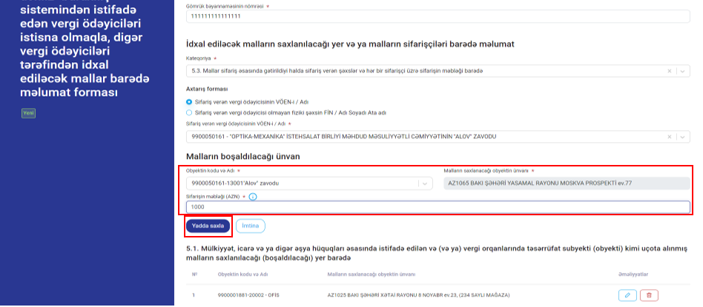
Sifariş verən şəxs vergi ödəyicisi olmadıqda, “Tipi” bölməsindən müvafiq seçim etməklə şəxsiyyət vəsiqəsinin FİN-i və ya adı, soyadı, ata adı məlumatları daxil edilir və “Yoxla” düyməsi sıxılır.
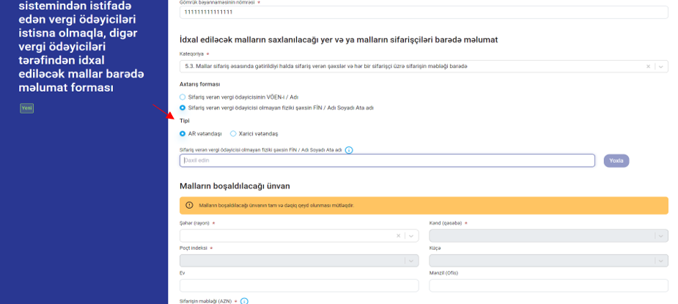

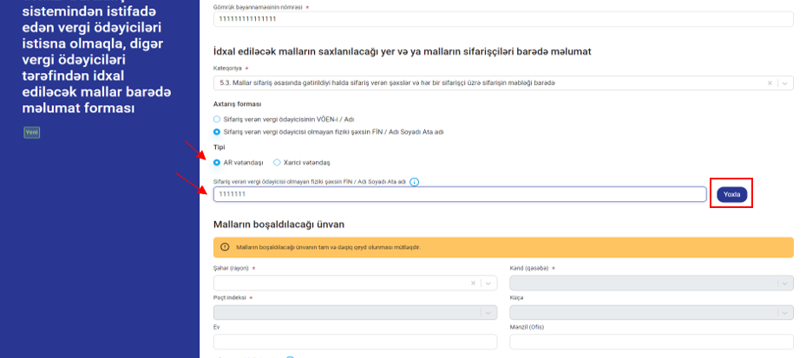
Daha sonra malların boşaldılacağı ünvan və sifarişin məbləği barədə məlumatlar əlavə edilir və “Yadda saxla” düyməsi sıxılır.
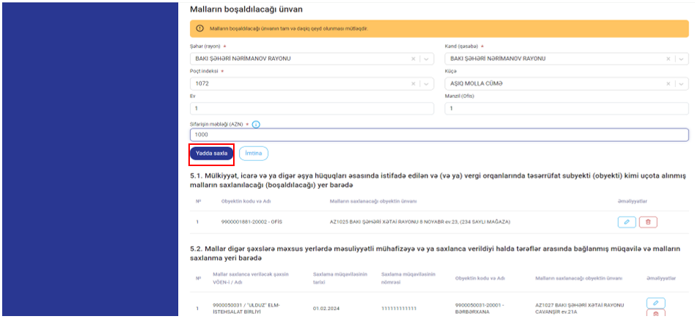
Əlavə edilmiş məlumatların redaktə edilməsi və silinməsi üçün daxil edilmiş məlumatlara uyğun ekranda əks olunan sətirlərin qarşısındakı müvafiq funksiyalardan istifadə edilə bilər.
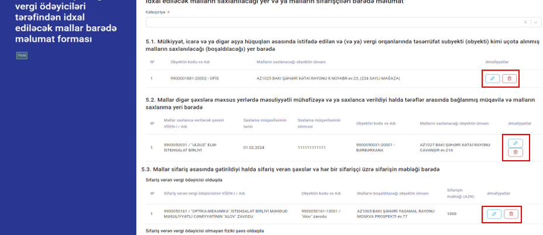
Sonra “Biz (Mən) bu əlavədə olan məlumatların düzgün göstərilməməsinə görə Azərbaycan Respublikasının qanunvericiliyinə uyğun olaraq məsuliyyət daşıyırıq (daşıyıram).” çekboksu üzrə seçim edilir.
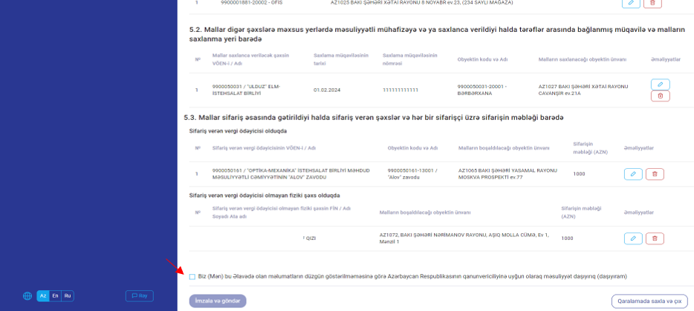
Daha sonra məlumat formasının göndərilməsi üçün aktivləşən “Növbəti” düyməsi, qaralamada saxlanılması və daha sonra göndərilməsi üçün “Qaralamada saxla və çıx” düyməsi sıxılır.

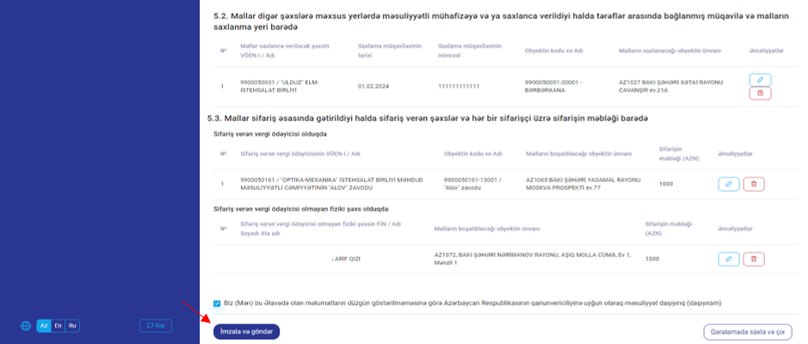
“İmzala və göndər” düyməsi sıxıldıqdan sonra müvafiq məlumat forması imzalanaraq göndərilə və ya bu əməliyyatdan imtina edilə bilər.
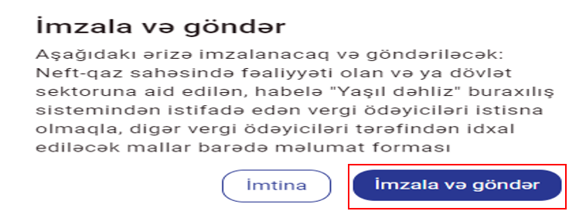

“İmzala və göndər” düyməsi sıxıldıqda açılan pəncərədə “İmtina” düyməsi sıxıldıqda yenidən əvvəlki pəncərəyə (məlumat formasının doldurulması pəncərəsinə) geri qayıdılır.

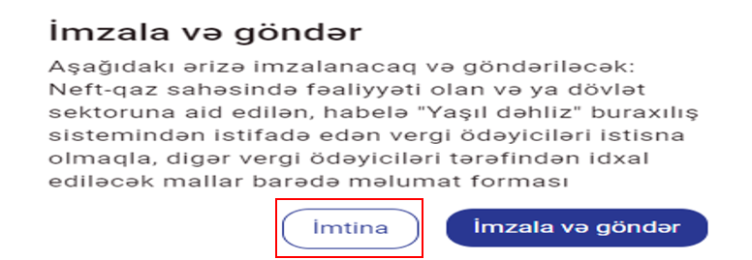
Məlumat forması imzalanaraq göndərildikdən sonra yeni pəncərədə istifadəçi tərəfindən doldurulmuş məlumatlara uyğun məlumat forması və müvafiq məlumat formasının göndərilməsi barədə “Bildiriş” ekranda əks olunur.
Həmin pəncərədəki “Çap” düyməsi vasitəsi ilə məlumat forması çap edilə, “Endir” düyməsi vasitəsi ilə endirilə (yüklənilə) bilər. “Bağla” düyməsi isə pəncərəni bağlamaq üçün nəzərdə tutulur.
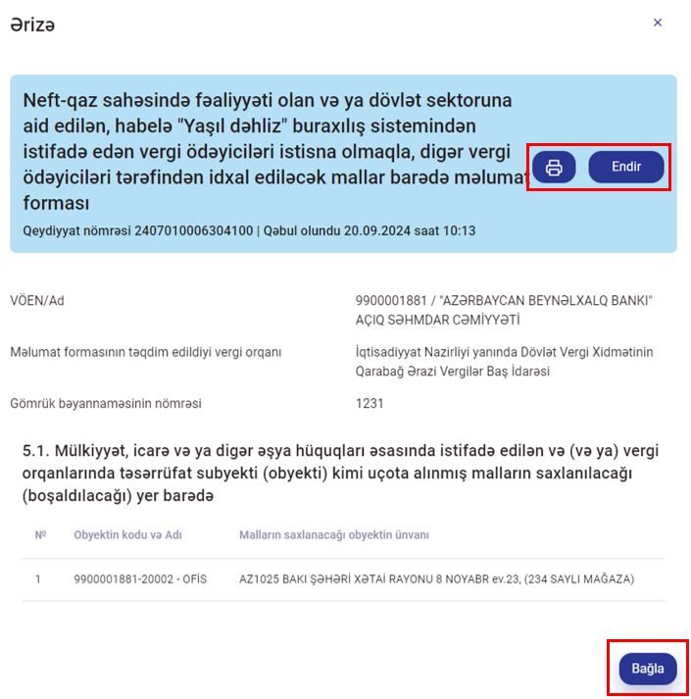
İstifadəçi tərəfindən “Neft-qaz səhəsində fəaliyyəti olan və ya dövlət sektoruna aid edilən, habelə “Yaşıl dəhliz” buraxılış sistemindən istifadə edən vergi ödəyiciləri istisna olmaqla, digər vergi ödəyiciləri tərəfindən idxal ediləcək mallar barədə məlumat forması” onun “Ərizələr” modulundakı “Göndərilənlər” qovluğunda əks olunur və bu hissədə məlumat formasının statusu barədə məlumat qeyd olunur.
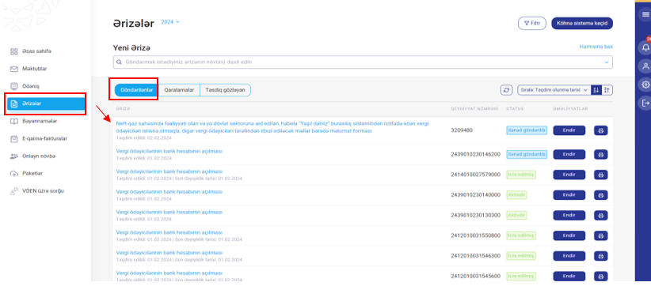
Eyni zamanda bu hissədən də istifadəçi tərəfindən “Çap” düyməsi vasitəsi ilə məlumat forması çap edilə, “Endir” düyməsi vasitəsi ilə endirilə (yüklənilə) bilər.
